Сообщение о возможном установлении
публичного сервитута

Администрация Волгограда, в лице департамента муниципального имущества администрации Волгограда, в соответствии со статьей 39.42 Земельного кодекса Российской Федерации уведомляет о поступлении ходатайства ООО «Газпром газораспределение Волгоград» об установлении публичного сервитута в отношении земельных участков с кадастровыми номерами:
- части земельного участка с кадастровым номером 34:34:080145:689, местоположение: Волгоградская область, г. Волгоград, пер. Адлерский, 4;
- части земельного участка с кадастровым номером 34:34:080145:658, местоположение: Волгоградская область, г. Волгоград, п. Татьянка - 2;
- части земельного участка с кадастровым номером 34:34:080145:45, местоположение: Волгоградская область, г. Волгоград, ул. Кагальникская, 53;
- части земельного участка с кадастровым номером 34:34:080145:189, местоположение: Волгоградская область, г. о. Волгоград, пер. Адлерский, дом 8;
- части земельного участка с кадастровым номером 34:34:080145:180, местоположение: Волгоградская область, г. Волгоград, пер. Керамический, 26;
- части земельного участка с кадастровым номером 34:34:080145:178, местоположение: Волгоградская область, г. Волгоград, пер. Керамический, дом 28;
- земель государственной неразграниченной собственности, согласно прилагаемой схеме:
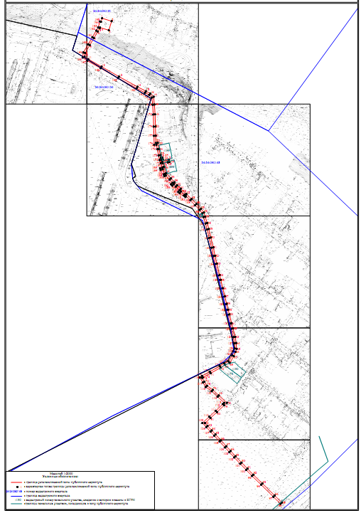

Общая площадь зоны установления публичного сервитута – 6137 кв.м.
Сервитут устанавливается в целях, предусмотренных пунктом 1 статьи 39.37 Земельного кодекса Российской Федерации: размещение объектов электросетевого хозяйства, их неотъемлемых технологических частей (размещение существующего объекта Газоснабжение поселка Татьянка-3 в Красноармейском районе г. Волгограда (1 очередь строительства)).
Заинтересованные лица могут ознакомиться с поступившим ходатайством
об установлении публичного сервитута и прилагаемым к нему описанием местоположения границ публичного сервитута, подать заявления об учете прав на земельные участки в срок по 08 августа 2021 г. включительно в департаменте муниципального имущества администрации Волгограда по адресу: ул. Гагарина, 12, кабинет № 9 (пн-пт 8:30–17:30, перерыв 12:30-13:30).
Сообщение о поступившем ходатайстве об установлении публичного сервитута размещено на официальном сайте администрации Волгограда http://www.volgadmin.ru в разделе «органы власти» → «администрация» → «структурные подразделения» → «департамент муниципального имущества администрации Волгограда» → «объявления».

